闵行区2017学年第一学期九年级质量调研考试
数 学 试 卷
（考试时间100分钟，满分150分）
考生注意：
1．本试卷含三个大题，共25题．答题时，考生务必按答题要求在答题纸规定的位置上作答，在草稿纸、本试卷上答题一律无效．
2．除第一、二大题外，其余各题如无特别说明，都必须在答题纸的相应位置上写出证明或计算的主要步骤．
3．本次测试可使用科学计算器．

一、选择题：（本大题共6题，每题4分，满分24分）
1
（第1题图）
2
3
4
水平线
铅
垂
线
【下列各题的四个选项中，有且只有一个选项是正确的，
请选择正确选项的代号并填涂在答题纸的相应位置上】
1．如图，图中俯角是
（A）∠1； （B）∠2； （C）∠3； （D）∠4．
2．下列线段中，能成比例的是
（A）3cm、6cm、8cm、9cm； （B）3cm、5cm、6cm、9cm；
（C）3cm、6cm、7cm、9cm； （D）3cm、6cm、9cm、18cm．
3．在Rt△ABC中，∠C = 90º，AB = 4，AC = 1，那么∠B的余弦值为
（A）； （B）； （C）； （D）．
4．在△ABC中，点D、E分别在AB、AC的延长线上，下列不能判定DE//BC的条件是
（A）$\text{EA}:\text{AC}=\text{DA}:\text{AB}$； （B）$\text{DE}:\text{BC}=\text{DA}:\text{AB}$；
（C）$\text{EA}:\text{EC}=\text{DA}:\text{DB}$； （D）$\text{AC}:\text{EC}=\text{AB}:\text{DB}$．
5．已知抛物线$c$:$y=x^{2}+2x−3$，将抛物线$c$平移得到抛物线$c^{,}$，如果两条抛物线，
关于直线$x=1$对称，那么下列说法正确的是
（A）将抛物线$c$沿$x$轴向右平移$\frac{5}{2}$个单位得到抛物线$c^{,}$；
（B）将抛物线$c$沿$x$轴向右平移$4$个单位得到抛物线$c^{,}$；
（C）将抛物线$c$沿$x$轴向右平移$\frac{7}{2}$个单位得到抛物线$c^{,}$；
（D）将抛物线$c$沿$x$轴向右平移$6$个单位得到抛物线$c^{,}$．
6．下列命题中正确的个数是
① 直角三角形的两条直角边长分别是6和8，那么它的外接圆半径为$\frac{\text{24}}{5}$；
② 如果两个直径为10厘米和6厘米的圆，圆心距为16厘米，那么两圆外切；
③ 过三点可以确定一个圆；
④ 两圆的公共弦垂直平分连心线．
（A）0个； （B）4个； （C）2个； （D）3个．
二、填空题：（本大题共12题，每题4分，满分48分）
【请将结果直接填入答题纸的相应位置上】
7．如果$\frac{a}{b}=\frac{2}{3}$，那么$\frac{b−a}{a+b}=$ ▲ ．
8．已知两个相似三角形的相似比为2︰5，其中较小的三角形面积是$4$，那么另一个
三角形的面积为 ▲ ．
9．抛物线的在对称轴的 ▲ 侧的部分上升．（填“左”或“右”）
10．如果二次函数的顶点在x轴上，那么m = ▲ ．
11．如果沿一条斜坡向上前进20米，水平高度升高10米，那么这条斜坡的坡比为 ▲ ．
12．抛物线上部分点的横坐标，纵坐标y的对应值如下表：
 | … | －3 | －2 | －1 | 0 | 1 | …
 | … | －6 | 0 | 4 | 6 | 6 | …
容易看出，（－2，0）是它与轴的一个交点，那么它与
A
B
D
C
（第13题图）
E
轴的另一个交点的坐标为 ▲ ．
13．如图，矩形ABCD中，点E在边DC上，且AD = 8，
AB = AE = 17，那么$\text{tan}∠\text{AEB}=$ ▲ ．
14．已知在直角坐标平面内，以点P（1，2）为圆心，r为半
径画圆，⊙P与坐标轴恰好有三个交点，那么r的取值是 ▲ ．
15．半径分别为20cm与15cm的⊙O₁与⊙O₂相交于A、B两点，如果公共弦AB的长
为24cm，那么圆心距O₁O₂的长为 ▲ cm．
16．如图，在△ABC中，AD是中线，G是重心，$\vec{\text{AB}}$=$\vec{a}$，=$\vec{b}$，那么向量$\vec{\text{BG}}$关
于、的分解式为 ▲ ．
17．如图，在Rt△ABC中，∠ACB=90º，CD是高，如果∠A=$α$，AC = 4，那么
BD = ▲ ．（用锐角$α$的三角比表示）
18．如图，在等腰△ABC中，AB = AC，∠B=30º．以点B为旋转中心，旋转30º，点A、C分别落在点A'、C'处，直线AC、A'C'交于点D，那么的值为 ▲ ．
A
B
C
D
G
E
（第16题图）
B
D
C
A
（第17题图）
（第18题图）
A
B
C

A
O
x
y
（第19题图）
B
三、解答题：（本大题共7题，满分78分）
19．（本题满分10分）
如图在平面直角坐标系xOy中，O为坐标原点，点
A的坐标为（－1，2），点B在第一象限，且OB⊥OA，
OB=2OA，求经过A、B、O三点的二次函数解析式．
20．（本题共2小题，第（1）小题4分，第（2）小题6分，满分10分）
如图，已知向量、和，求作：
（第20题图）
（1）向量．
（2）向量分别在、方向上的分向量．

21．（本题共2小题，每小题5分，满分10分）
如图，已知OC是⊙O半径，点P在⊙O的直径BA的延长线上，且OC⊥PC，垂足为C．弦CD垂直平分半径AO，垂足为E，PA = 6．
（第21题图）
A
B
D
C
E
P
O
求：（1）⊙$O$的半径；
（2）求弦CD的长．

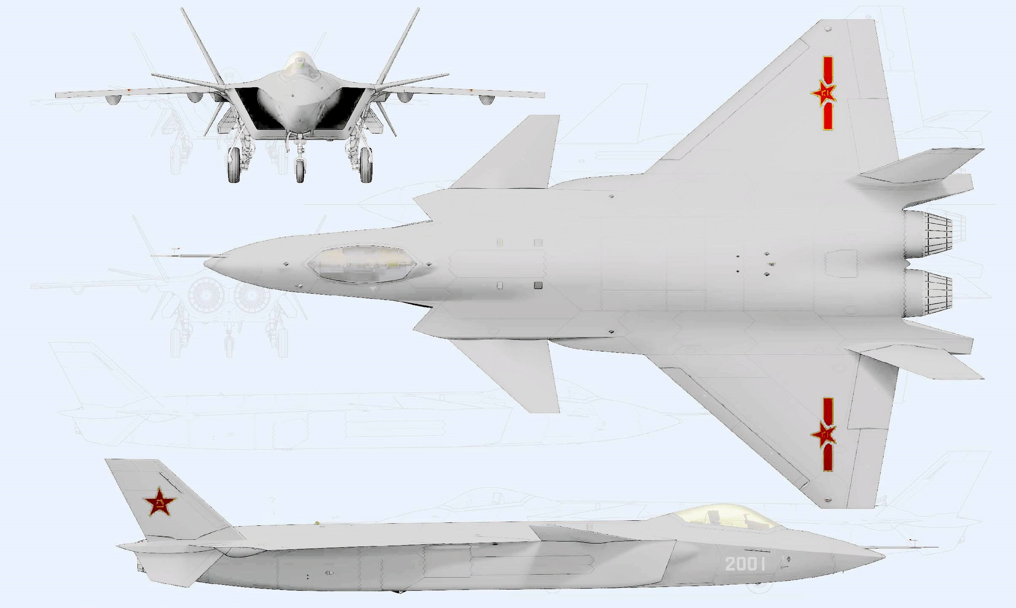
22．（本题共2小题，第（1）小题4分，第（2）小题6分，满分10分）
歼-20（英文：Chengdu J-20，绰号：威龙，北约命名：Fire Fang）是我国自主研发的一款单座、双发动机并具备高隐身性、高态势感知、高机动性等能力的第五代战斗机。
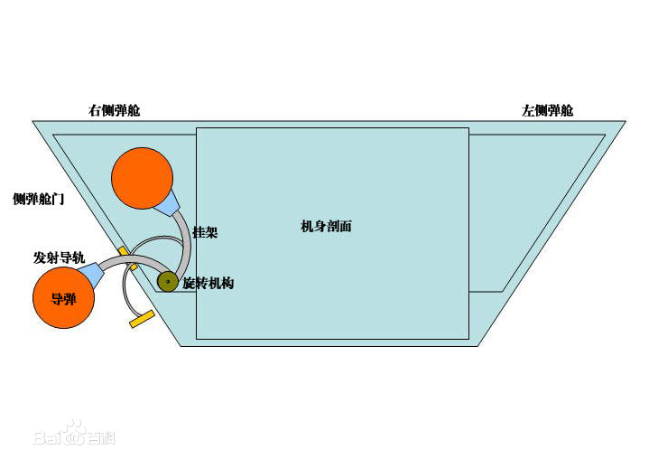
歼-20在机腹部位有一个主弹仓，机身两侧的起落架前方各有一个侧弹仓。歼-20的侧弹舱门为一片式结构，这个弹舱舱门向上开启，弹舱内滑轨的前端向外探出，使导弹头部伸出舱外，再直接点火发射。

如图是歼-20侧弹舱内部结构图，它的舱体
横截面是等腰梯形ABCD，AD//BC，AB = CD，
BE⊥AD，CF⊥AD，侧弹舱宽AE = 2.3米，舱底
宽BC = 3.94米，舱顶与侧弹舱门的夹角∠A = 53º．
A
B
D
C
（第22题图）
E
F
求（1）侧弹舱门AB的长；
（2）舱顶AD与对角线BD的夹角的正切值．
（结果精确到0.01，参考数据：，
，）．

23．（本题共2小题，每小题6分，满分12分）
如图，已知在△ABC中，∠BAC =2∠B，AD平分∠BAC，
（第23题图）
A
B
D
C
E
F
G
DF//BE，点E在线段BA的延长线上，联结DE，交AC于点G，且∠E =∠C．
（1）求证：；
（2）求证：．

24．（本题共3题，每小题4分，满分12分）
抛物线经过点A（，0），B（，0），
（第24题图）
y
x
O
C
B
A
且与y轴相交于点C．
（1）求这条抛物线的表达式；
（2）求∠ACB的度数；
（3）设点D是所求抛物线第一象限上一点，且在对
称轴的右侧，点E在线段AC上，且DE⊥AC，
当△DCE与△AOC相似时，求点D的坐标．

25．（本题共3小题，第（1）小题4分，第（2）小题6分，第（3）小题4分，满分14分）
如图，在Rt△ABC中，∠ACB=90°，AC=4，BC=3，CD是斜边上中线，点E在边AC上，点F在边BC上，且∠EDA=∠FDB，联结EF、DC交于点G．
（1）当∠EDF=90°时，求AE的长；
（2）CE = x，CF = y，求y关于x的函数关系式，并指出x的取值范围；
（3）如果△CFG是等腰三角形，求CF与CE的比值．
（备用图）
A
B
D
C
（第25题图）
A
B
D
C
E
F
G

参考答案：
1、C；2、D；3、A；4、B；5、B；6、A；7、；8、25；9、右；10、17；11、；12、（3,0）；13、4；14、2或；15、25或7；16、；17、4sinαtanα；18、。
19、；20、略；21、（1）r=6；（2）;22、（1）3.82米；（2）0.49米；23、略；24、（1）；（2）45°；（3）；25、（1）；（2）；（3）。

